**FORMAT PENGERJAAN TUGAS PENDAHULUAN RPL**

1. TP wajib dikerjakan tulis tangan pada **BUKU TP + printscreen** hasil dilampirkan (printscreen full windows tanpa crop). Jika aturan ini tidak dipenuhi, maka **nilai TP dikurangi 50%.**

Contoh :

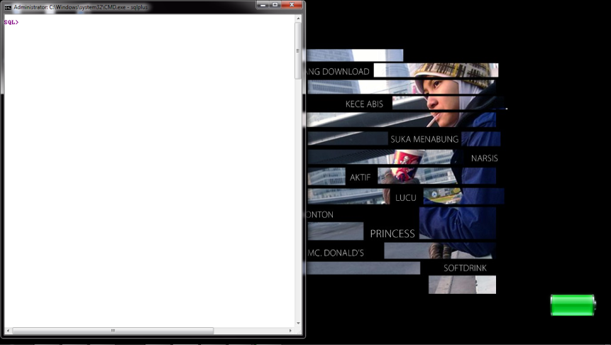

1. **Semua soal TP HARUS dikerjakan**, jika tidak (ada yang tidak dijawab), **TP=0.**
2. **PLAGIAT akan mendapat sanksi khusus** (baik yang memberikan ataupun yang diberikan.), mendapatkan **nilai E** untuk semua mata kuliah selama satu semester.
3. TP merupakan **TIKET** untuk mengikuti praktikum.
4. Pengumpulan TP :

Tempat : **Ruang ASPRAK D3IF**

Waktu : **RABU, 22 Februari 2017 maksimal pukul 06.30 WPLGL**

**Keterlambatan pengumpulan akan mengakibatkan pengurangan nilai (nilai diskon 50%).**

1. **Kerjakan TP Secara Mandiri !**
2. Jika **mengumpulkan TP di HARI JADWAL PRAKTIKUM ATAU SEBELUM PRAKTIKUM DIMULAI** maka**, TIDAK BOLEH** mengikuti praktikum.

**NO PLAGIAT!!**

**TUGAS PENDAHULUAN**

**PRAKTIKUM REKAYASA PERANGKAT LUNAK**

**MODUL 4 – CLASS DIAGRAM**

1. Jelaskan pengertian dan fungsi dari class diagram!
2. Sebutkan dan jelaskan 3 karakteristik object !
3. Sebutkan dan jelaskan jenis-jenis relasi antar kelas yang ada pada Class Diagram!
4. Buatlah **usecase diagram** dan **class diagram** dari kasus di bawah ini. Tambahkan asumsi jika diperlukan.

[NIM GANJIL]

PT. Cloth Ink. adalah sebuah perusahaan distributor kain terbesar di Indonesia. Konsumen dari perusahaan ini adalah toko-toko pakaian yang tersebar di seluruh Indonesia. Kain yang didistribusikan berasal dari dalam maupun luar negeri. Mengikuti perkembangan teknologi, PT. Cloth Ink ingin membuat sebuah sistem yang menangani persediaan dan pengiriman kain ke konsumen. Cara kerja sistem tersebut adalah kain yang dibeli dari supplier akan dicatat oleh Bagian Gudang. Bagian Penjualan akan meminta kain yang akan didistribusikan ke toko pakaian ke Bagian Gudang. Apabila stock habis atau kurang, Bagian Gudang akan melakukan pemesanan kain ke supplier. Bagian Gudang dan Bagian Penjualan setiap bulannya akan membuat laporan yang akan dilihat oleh Direktur PT. Cloth Ink.

[NIM GENAP]

Mrs. Adilia ingin membangun sebuah usaha karaoke di Bandung bernama JJC Karaoke. Untuk memudahkan proses bisnisnya, Mrs, Adilia meminta anda untuk membuatkan sistem untuk JJC Karaoke. Customer yang ingin menyewa ruangan untuk karaoke akan melakukan pemesanan via telepon. Customer yang memiliki kartu member akan mendapatkan diskon sebesar 10%. Admin dalam sistem ini akan melakukan pengelolaan lagu, karyawan, member dan jadwal jaga karyawan. Karyawan bertugas untuk melakukan transaksi penyewaan ruangan karaoke dan membuat laporan bulanan. Mrs. Adilia dapat melihat laporan transaksi yang dibuat oleh karyawan.

“Jika anda ingin dihargai, maka hargailah oranglain terlebih dahulu”

“hanya orang yang mampu menyelesaikan perkara kecil yang mendapat kesempatan untuk menyelesaikan perkara yang lebih besar”